Preekblad Handelingen 18:24-28

Apollos: een groot theoloog verkondigt de Weg van de Heer

Apollos kende Jezus alleen van horen zeggen, door wat Johannes de Doper over Hem gezegd had. Toch is hij vol van de Geest!

De doop van Johannes is een spiegel: je bent zondiger dan je zelf denkt. Zo kan God je niet accepteren. Je hebt een Redder nodig.
Kijk, het Lam van God dat de zonden van de wereld wegneemt!
Hoe vaak kijk jij in de spiegel met de ogen van God?

De doop van Johannes is een kantelpunt: God houdt meer van je dan je ooit hebt durven hopen. Hij wil niet alleen graag je zonden vergeven, maar wil je ook vullen met zijn Geest.
Hij zal jullie dopen met de Heilige Geest!
Welke geloofs-vruchten groeien er bij jou als christen?

Opwekking 378 vers 1,2,3
1/ Ik wil jou van harte dienen en als Christus voor je zijn.
Bid dat ik genade vind, dat jij het ook voor mij kunt zijn.
2/ Wij zijn onderweg als pelgrims, vinden bij elkaar houvast.
Naast elkaar als broers en zusters, dragen wij elkanders last.
3/ Ik zal Christus' licht ontsteken, als het duister jou omvangt.
Ik zal jou van vrede spreken, waar je hart naar heeft verlangd.
Paulus’ derde zendingsreis (Hand. 18:23-21:26):
voorjaar 52 vertrek uit Antiochië → Galatië + Frygië) →
voorjaar 53 Efeze (drie jaar + tussenreis Korinte) →
najaar 56 Macedonië → najaar 57 Korinte →
voorjaar 58 via Macedonië naar Jeruzalem terug
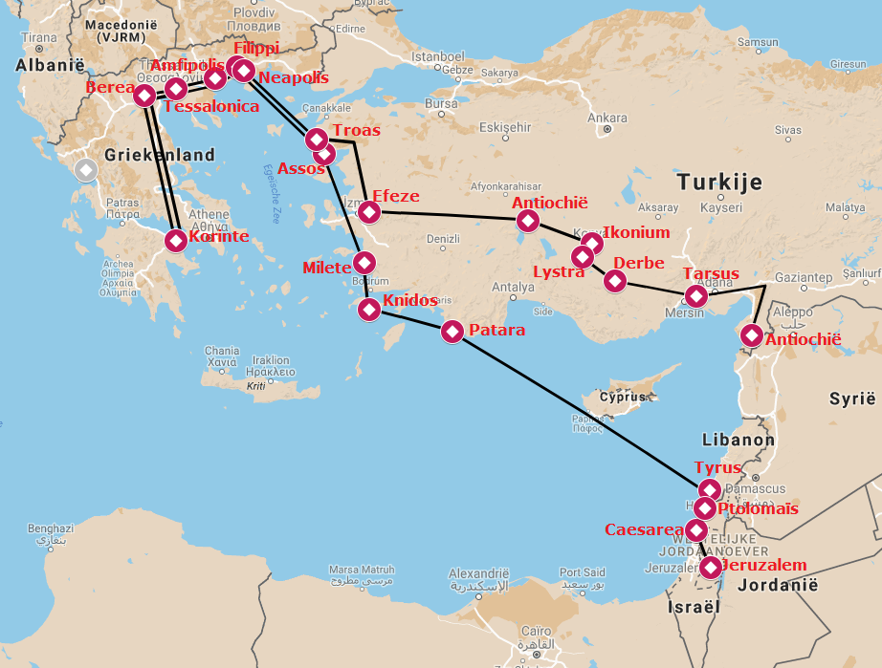
De grote theoloog Apollos wist nog niet alles van Jezus. Hij wil graag van twee ‘gewone’ christenen meer over Jezus te horen. Want Hij is ‘de Weg van God’ (‘Ik ben de Weg, de Waarheid en het Leven’).
1/ Wie is voor jou een groot voorbeeld geweest in je geloofsgroei?
Dank Jezus ook voor hem of haar
2/ Wie kun jij helpen om te groeien in zijn of haar geloof?
Bid ook tot God voor hem of haar

